**奥迪亮相可持续设计峰会 2023**

**进取可持续未来**

在重塑可持续未来中，奥迪始终先行进取，奥迪品牌连续两年作为独家冠名合作伙伴，亮相可持续设计峰会 2023 ，展现高端电动出行的魅力，呈现对进取未来的前瞻思考。

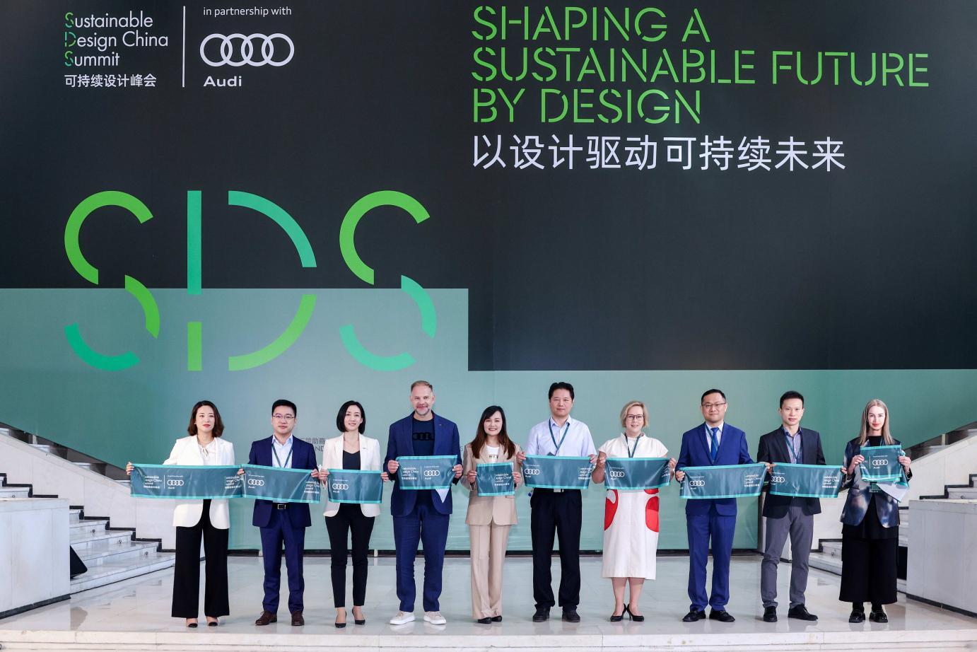“在奥迪，设计承担着重塑人们生活方式，为子孙后代创造可持续未来的使命。”奥迪汽车股份公司首席营销官文德斯（Henrik Wenders）表示，“设计不仅关乎外观，更关乎人类本身和生活的目的。”

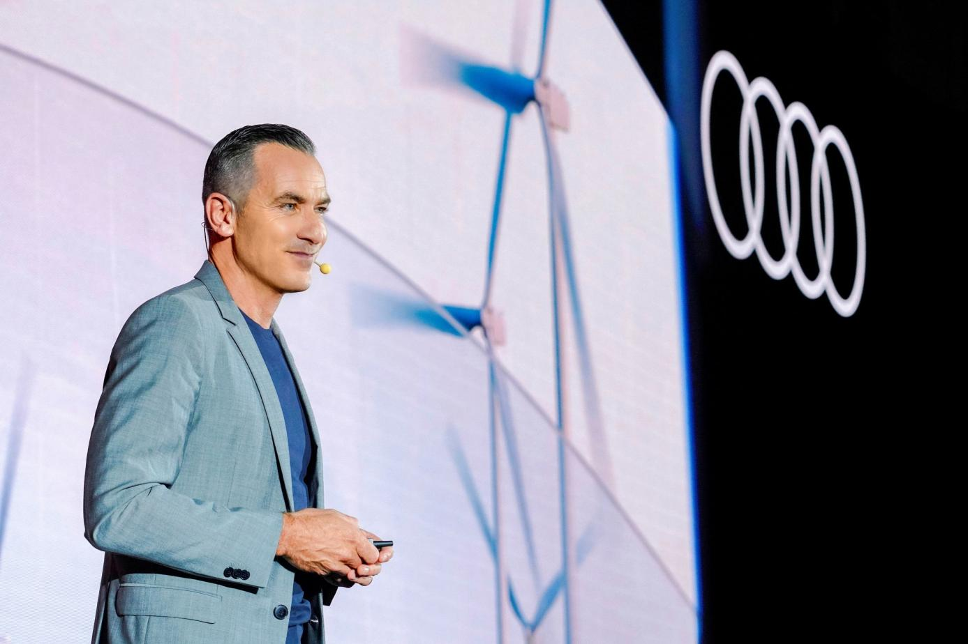

奥迪汽车股份公司首席营销官文德斯（Henrik Wenders）

“设计可持续未来是一项令人心潮澎湃的任务，”奥迪中国总裁温泽岳博士（Dr. Jürgen Unser）表示，“事实上，从零开始、全方位地构建可持续出行是千载难逢的机遇。作为高端电动出行引领者，我们将可持续理念注入车辆设计，并落实在企业运营的各个环节，推动在华高质量发展不断向前。”

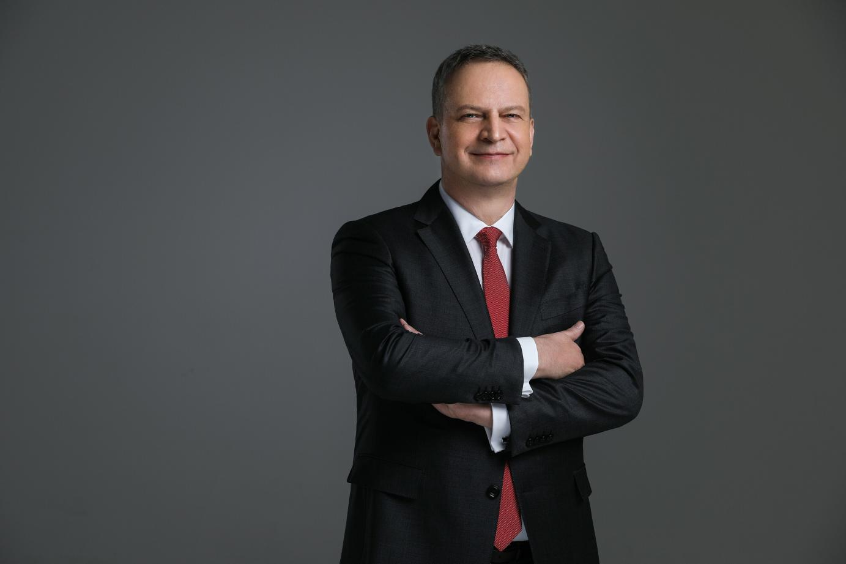

奥迪中国总裁温泽岳博士（Dr. Jürgen Unser）

以设计驱动创新一直是奥迪进取基因的重要体现。如今，四环品牌将这种开拓精神带入到电动化时代，通过革新车辆设计，不断满足中国消费者对可持续出行的需求。“峰会上亮相的奥迪e-tron GT集感性美学、强悍性能和可持续性于一身，充分证明车辆设计与可持续理念可以相辅相成。”奥迪中国市场销售及营销执行副总裁曾慧芳（Katy Tsang）表示。

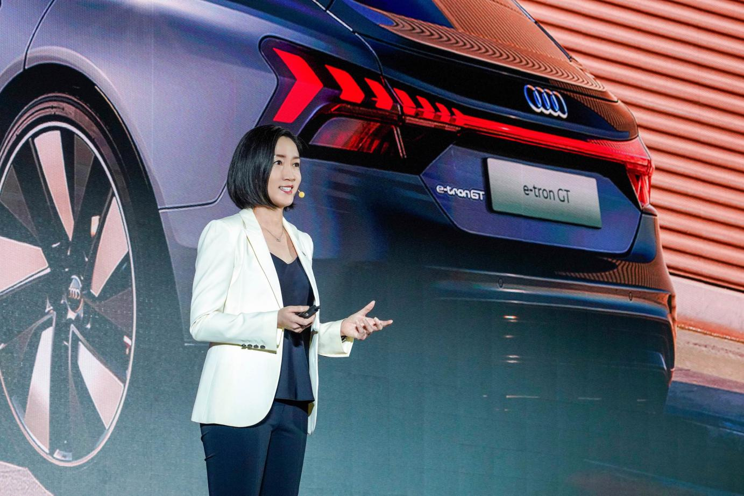

奥迪中国市场销售及营销执行副总裁曾慧芳（Katy Tsang）

设计只是重塑可持续未来的起点：奥迪全方位进取可持续

在奥迪，可持续理念已贯穿在整个价值链。随着奥迪e-tron GT于7月上市，奥迪在华电动化产品阵容进一步丰富，电动化转型进程稳步推进。目前，奥迪在中国市场共有7款纯电动车型：奥迪e-tron、奥迪e-tron Sportback、奥迪Q2L e-tron、奥迪Q4 e-tron、奥迪“Roadjet陆地专机”Q5 e-tron、奥迪e-tron GT和奥迪RS e-tron GT。到2024年底，奥迪一汽新能源汽车有限公司将正式投产，以奥迪A6 e-tron和奥迪Q6 e-tron系列为代表的新一代高端智能网联电动汽车将首先量产。

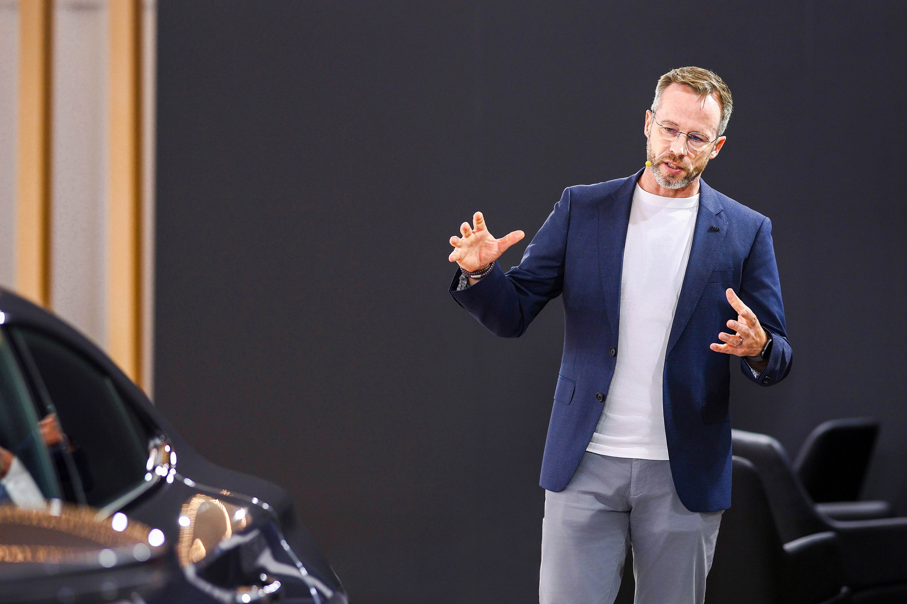

奥迪中国设计中心总监欧德玟（Eduard Ollefers）

此外，奥迪正在加速部署品牌专属的充电网络，拓展在华高端电动出行生态系统。目前，奥迪已在中国包括北京、上海、广州和深圳在内26座城市拥有101个奥迪充电站和225个高功率充电桩，计划到2023年底建成约600个充电桩。

随着奥迪纯电车型e-tron家族的不断扩大，奥迪也在生产与物流环节推动绿色发展，减少生态足迹。为此，奥迪推出了全球生产网络环境项目“零排放计划（Mission:Zero）”，助力公司在2050年前实现净零碳排放。位于长春的奥迪一汽新能源汽车有限公司及工厂不仅是奥迪在全球最先进的生产基地之一，也是首个在中国从建造初始就深入贯彻“零排放计划”的生产基地，以打造碳中和工厂为目标。

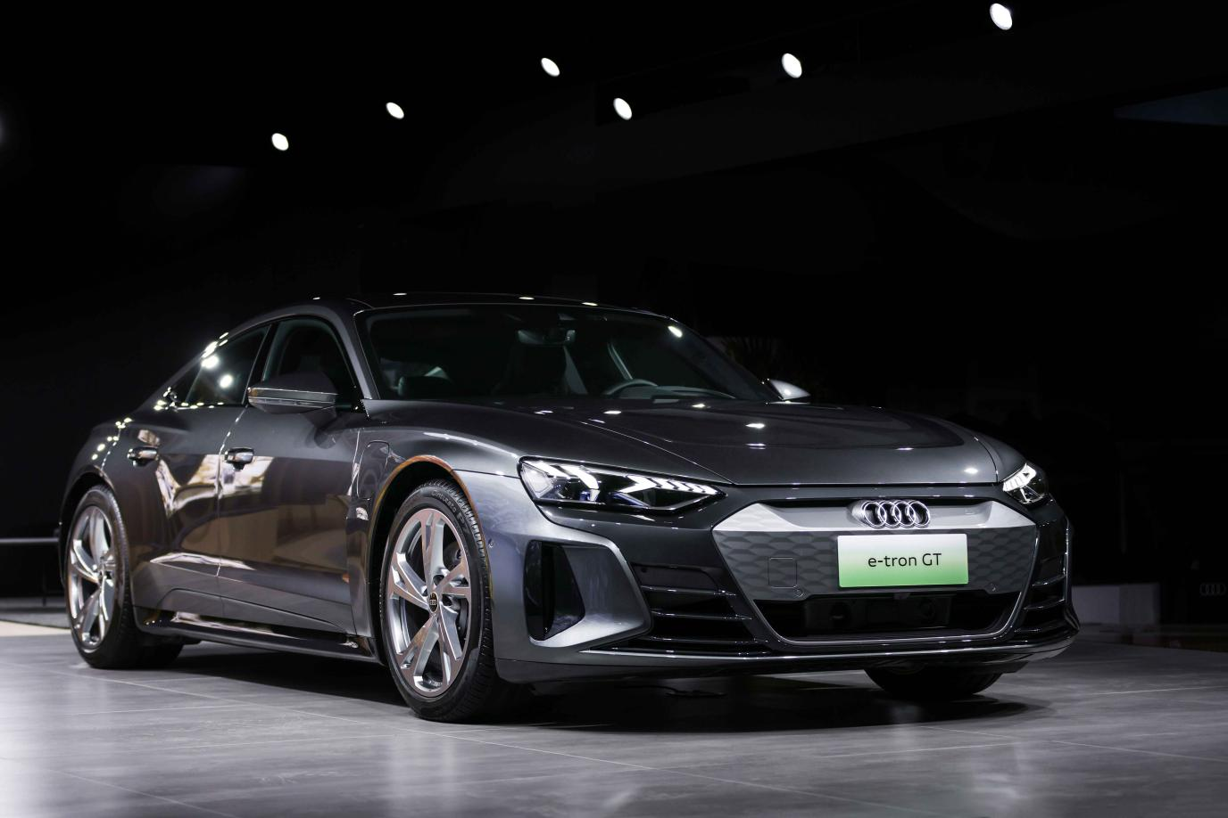

奥迪为可持续发展做出的努力不仅包括降低碳排放，还有践行循环经济，通过使用可回收材料、建立材料闭环，从而节约资源，更好地保护地球。早在汽车研发和设计阶段，即首批汽车出厂的数年前，奥迪就充分考虑到可回收的可能性。例如，奥迪e-tron GT内饰设计的特点之一就是可持续性，其地板地毯和地垫由如旧渔网等可回收材料制成。在材料闭环方面，奥迪已经构建了包括“铝闭环”、车窗玻璃回收闭环和塑料回收闭环等，实现高效可持续地使用资源。

促进可持续发展是奥迪企业愿景的重要部分。从产品设计、生产到资源再利用的全价值链，奥迪正以全局思维履行社会责任，以期为人类构建美好未来。

